As instruções abaixo podem ser omitidas da impressão

MONTAGEM DA BANCA:
Sugerir no mínimo 6 (seis) entre titulares, suplentes.

Observação: não é obrigatório o preenchimento da Lista Complementar.

Solicitamos encarecidamente que ‘COPIE’ e ‘COLE EXATAMENTE’ no espaço todos os dados dos membros do link http://www.fisio.icb.usp.br/posgraduacao/consulta/index_consulta.html .

Pós-Doutorandos são EXTERNOS desde que não tenham participação em nenhum Programa da USP.

O Regimento de Abril/2013 diz:
Artigo 93 – As comissões julgadoras de Dissertação de Mestrado devem ser constituídas por três examinadores. [ ] As comissões julgadoras serão compostas também pelo orientador ou coorientador do candidato, exclusivamente na condição de presidente, sem direito a voto.

§ 2º – Na falta ou impedimento do orientador ou coorientador, a CPG designará substituto para presidir a Comissão Julgadora.

Caso não tenha o nome procurado no link acima:

1ª fase: é IMPRESCINDÍVEL que procure a Secretaria do Programa Fisiologia Humana para ajudar na procura deste nome no Janus e formato dos dados. Em vista os dados necessários da pessoa a ser sugerida, a própria Secretaria do Programa Fisiologia Humana enviará os dados como devem ser. O e-mail para pedir a montagem dos dados é posfisio@icb.usp.br .

2ª fase: Caso não exista registro no Sistema Janus, nós da Secretaria do Programa providenciaremos que a pessoa preencha o formulário devido, quer como membro titular, quer como membro suplente.

Um dos membros titulares da banca de qualificação deverá ser indicado para a banca de defesa de Tese de Doutorado. Um outro dos membros titulares da banca de qualificação poderá ser indicado para ser suplente do anterior citado.

Caso seja sugerido alguém que more em outra cidade (ex. Ribeirão Preto, Botucatu) e este seja aprovado como membro da banca, a verba PROEX Orientador P-l-e-n-o do Programa de Pós-Graduação Fisiologia Humana paga as despesas (passagem aérea + diária) de 1 (um) membro por banca de defesa. Poderá verificar no site da verba PROEX o valor da diária.
Esta é a única verba. Não existe outra verba, nem mesmo da Pró-Reitoria de Pós-Graduação/USP desde 2004.

Composição - 3 (três) Membros Titulares e 3 (três) Suplentes

- Membros Titulares - no mínimo: 1 (um) Membro estranho (NÃO PERTENCENTE) ao Programa Fisiologia Humana.
[a] São considerados do Programa:
[a1] Orientadores credenciados no Programa,
[a2] Coorientadores,
[a3] Responsáveis por disciplinas sigla BMB,
[a4] e por decisão da CPG/ICB, responsáveis por disciplina Supra-Programa com sigla ICB que foram encaixadas em todos os Programas do ICB.

- Membros Suplentes – Deve ser colocado alguém que na ausência do titular possa ser acionado e não impossibilite a defesa (Artigo 94 §§ 1-4).
- Não poderá ser indicado como membro da comissão julgadora, parente até 4º grau do aluno, do orientador e dos demais membros da banca.

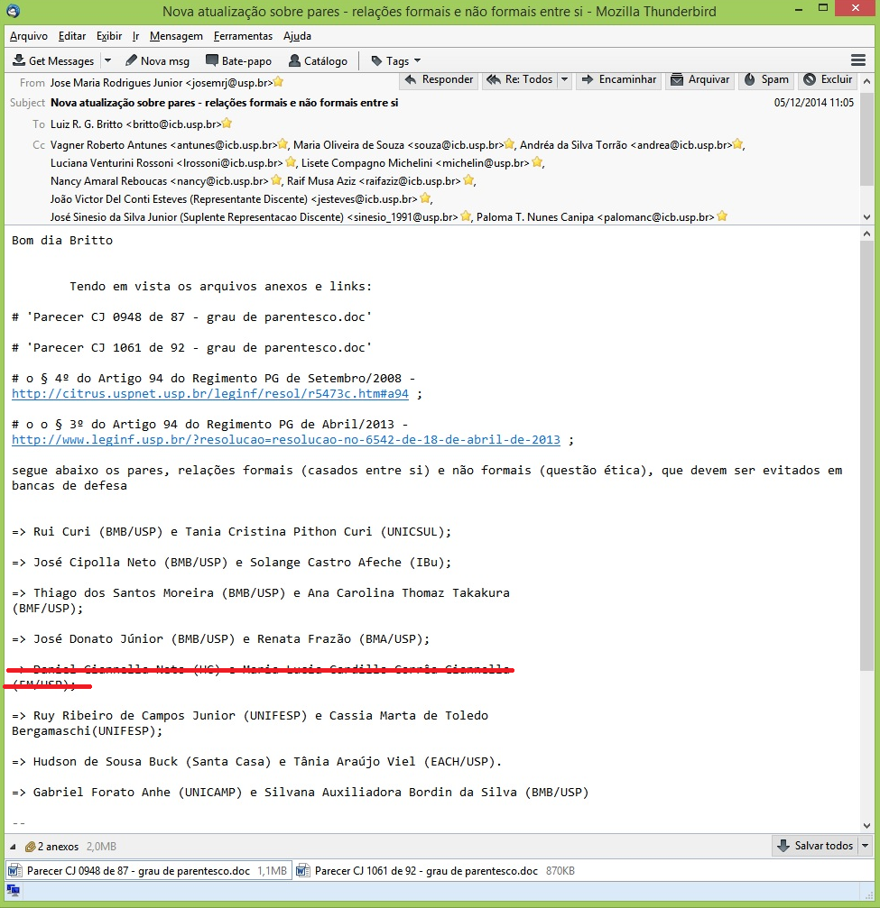

======================================================================

RESPONSABILIDADE PELA APROVAÇÃO:
A Coordenadoria do Programa de Pós-Graduação Fisiologia Humana irá sugerir a banca e após isto enviará para que a CPG/ICB em calendário previamente estabelecido aprove a Comissão Julgadora (banca).

======================================================================

PRAZOS:
Data máxima da entrega da solicitação de aprovação das bancas na Secretaria do Programa Fisiologia Humana no máximo, até 12h00. Em vista da pesquisa envolvida favor trazer somente a banca impressa cerca de 3 a 5 dias úteis da data limite de entrega.

_ Todos os alunos: Entregar para a Secretaria do Programa este formulário no formato eletrônico e impresso e junto com o arquivo do resumo em português. Providenciar, também, o envio de todos os dados do formulário http://www.fisio.icb.usp.br/capes/teses.html, não esquecendo de por a quantidade de meses que teve de bolsa.

_ Bolsista de Doutorado do CNPq deve entregar arquivo do resumo da taxa de bancada + CD com a tese de doutorado INTEGRAL.

A CPG/ICB, em sessão realizada à 23 de março de 2005, reafirmou a necessidade do prazo de no mínimo de 21 dias para realização da defesa de Mestrado ou Doutorado, a partir da confirmação da data agendada com o Celso Dias Pereira ( spgicb@usp.br ) do Serviço Acadêmico do prédio Biomédicas III, enviado com cópia para posfisio@icb.usp.br .

======================================================================

Normas para composição de bancas (aprovadas pelo Conselho do Departamento em 11/09/2012):

- Nenhuma banca, de qualificação ou defesa, poderá ter mais de um pós-doutorando, recém-doutor ou jovem pesquisador, bolsista ou não. Os demais membros deverão obrigatoriamente estar engajados na carreira acadêmica formal.
- Nenhuma banca, de qualificação ou defesa, poderá ter maioria de membros com vinculações acadêmicas estreitas, como relação de orientação ou supervisão, publicações conjuntas ou desenvolvimento conjunto de projetos (temáticos, INCTs, Pronex, NAPs, etc.).
- Outros potenciais conflitos de interesse também devem, sempre, ser evitados, como os que podem envolver relações familiares ou uniões estáveis e questões de ordem econômica envolvendo a pesquisa. Em caso de dúvida, a FAPESP e o CNPq, em seus códigos de conduta, tratam da questão de potenciais conflitos de interesse.
- Casos omissos serão avaliados preliminarmente pela CCP e, em seguida, pelo Departamento de Fisiologia e Biofísica.

======================================================================

IMPORTANTE: Sobre alterações em bancas de defesa

Informamos que bancas de defesas podem ser alteradas no âmbito da CPG/ICB até 7 dias corridos da aprovação da mesma. Depois deste prazo a banca fica "travada" no Janus, sem possibilidade de alteração na Unidade (no ICB).

Após este prazo somente a Pró-Reitoria de Pós-Graduação pode fazer alterações (até 60 dias do depósito dos exemplares do aluno do Antigo Regimento; até 45 dias do depósito dos exemplares do aluno do Novo Regimento).

Porém, esta alteração na PRPG não é trivial: A banca chega lá e fica esperando ocorrer a Reunião da Câmara de Normas e Recursos (CaN) do Conselho de Pós-Graduação da Reitoria. Mesmo com a aprovação da CaN, enquanto o processo do aluno [todo aluno PG USP tem uma "juntada de documentos"] não volta da PRPG para a Unidade (ICB), o aluno NÃO pode retirar os exemplares para serem entregues aos membros da sua banca.

Portanto, recomendamos prudentemente a todos os interessados que ao montar a banca de defesa, contatem os POSSÍVEIS membros da banca para saber da disponibilidade dos mesmos para 30 dias (1 mês) ou 60 dias (2 meses) após 1 MÊS da data da aprovação da banca pela CPG/ICB.

=========================================================
As instruções acima podem ser omitidas da impressão

SUGESTÃO PARA COMPOSIÇÃO DE COMISSÃO JULGADORA DE TESE DE DOUTORADO/DISSERTAÇÃO DE MESTRADO – Regimento Abril/2013
=========================================================================================

Programa: FISIOLOGIA HUMANA

Candidato(a):

Orientador(a):

Parecer da Comissão de Ética |  |  | Sim |  |  | Isento

Titulo da Dissertação/Tese:

Presidente da Comissão Julgadora:
Artigo 93 do Regimento de Pós-Graduação (Resolução no. 6542, de 18/04/2013)

Assinatura do Orientador(a): ____________________________________________

Para MEMBROS TITULARES | Para MEMBROS SUPLENTES

Justificativa Obrigatória: | Justificativa Obrigatória:
  1. Membro
  Suplente do 1o. Membro Titular
‘COPIE’ e ‘COLE EXATAMENTE’ no espaço todos os dados dos membros do link http://www.fisio.icb.usp.br/posgraduacao/consulta/index_consulta.html
Com base na Reunião do Conselho de Departamento realizada em 13/10/2009, todos os nomes com exceção do orientador devem ser justificados

2. Membro  Justificativa Obrigatória: | Suplente do 2o. Membro Titular  Justificativa Obrigatória:
‘COPIE’ e ‘COLE EXATAMENTE’ no espaço todos os dados dos membros do link http://www.fisio.icb.usp.br/posgraduacao/consulta/index_consulta.html
Com base na Reunião do Conselho de Departamento realizada em 13/10/2009, todos os nomes com exceção do orientador devem ser justificados
--

3. Membro  Justificativa Obrigatória: | Suplente do 3o. Membro Titular  Justificativa Obrigatória:
‘COPIE’ e ‘COLE EXATAMENTE’ no espaço todos os dados dos membros do link http://www.fisio.icb.usp.br/posgraduacao/consulta/index_consulta.html
Com base na Reunião do Conselho de Departamento realizada em 13/10/2009, todos os nomes com exceção do orientador devem ser justificados
--

SUGESTÃO COMPLEMENTAR, caso queira:
Somente será utilizado para fins de alteração da banca pela CCP Fisiologia Humana.
Estes nomes não serão aprovados pela CPG do ICB.
A CPG/ICB em 13/08/2019 decidiu não receber Sugestão/Lista Complementar.

Se houver sugestão complementar, a Justificativa é Obrigatória: | Se houver sugestão complementar, a Justificativa é Obrigatória:
‘COPIE’ e ‘COLE EXATAMENTE’ no espaço todos os dados dos membros do link http://www.fisio.icb.usp.br/posgraduacao/consulta/index_consulta.html
Com base na Reunião do Conselho de Departamento realizada em 13/10/2009, todos os nomes com exceção do orientador devem ser justificados
--

Se houver sugestão complementar, a Justificativa é Obrigatória: | Se houver sugestão complementar, a Justificativa é Obrigatória:
‘COPIE’ e ‘COLE EXATAMENTE’ no espaço todos os dados dos membros do link http://www.fisio.icb.usp.br/posgraduacao/consulta/index_consulta.html
Com base na Reunião do Conselho de Departamento realizada em 13/10/2009, todos os nomes com exceção do orientador devem ser justificados
--
As instruções abaixo devem ser omitidas da impressão

-------- Mensagem encaminhada --------
Assunto: Sobre pagamento de Honorários para participantes externos
Data: Wed, 3 Feb 2016 12:00:12 -0200
De: Serviço de Pós-Graduação <spgicb@usp.br>
Para: [ ]
CC: [ ]
Prezados
Bom dia!
Informo que mediante comunicado do Senhor Presidente da CPG, que o CTA em reunião realizada nesta data, deliberou pela suspensão do pagamento de honorários para participantes externos ao ICB e à USP, em Comissões Julgadoras de Teses e Dissertações. A medida foi tomada em vista do atual quadro financeiro da Universidade.
[ ]
Att
Celso
--
Serviço de Pós-Graduação - ICB
3091-7439

